|  |
| --- |
| МИНОБРНАУКИ РОССИИ |
| Федеральное государственное бюджетное образовательное учреждение высшего образования **«МИРЭА − Российский технологический университет»**  **РТУ МИРЭА** |

**Институт информационных технологий (ИИТ)**

**Кафедра практической и прикладной информатики (ППИ)**

**ОТЧЕТ ПО ПРАКТИЧЕСКОЙ РАБОТЕ**

по дисциплине «Моделирование бизнес-процессов»

**Практическое занятие № 14**

**Задание №** 1

|  |  |  |  |
| --- | --- | --- | --- |
| Студент группы ИНБО-01-17 | *ИКБО-36-22, Утенков Ю. Ю.* | (подпись) | |
| Преподаватель | *Геращенко Л. А.* | (подпись) | |
| Отчет представлен | «28» октября 2024 г. | |  | |

Москва 2024 г.

# Цель занятия:

Отработка применения типизации событий и элемента «Задача», а также маркеров действий при создании моделей процессов в методологии BPMN.

# Постановка задачи:

На основе выданного преподавателем варианта задания:

а) сформировать текстовое описание бизнес-процесса,

б) построить бизнес-процесс в нотации BPMN,

в) подготовить презентацию для публичной защиты бизнес-процесса,

защитить полученную модель.

# Результат работы:

**Задание:** При построении модели бизнес-процесса согласно выданному варианту необходимо обеспечить как минимум два пула с целью получения диаграммы взаимодействия. Один из пулов может представлять собой либо контрагента либо другой процесс.

Все элементы «Задача» и события студент должен типизировать, а также использовать маркеры действий. Применить не менее одного раза маркер подпроцесса и построить для него отдельно в дальнейшем развёрнутый пул.

В процессах кроме их наименования даны опорные задачи, которые могут выступить в качестве подпроцесса. При недостатке информации студенту рекомендуется обратиться к свободным и доступным источникам в Интернете.

Диаграммы бизнес-процесса представлены на рисунках 1-5.

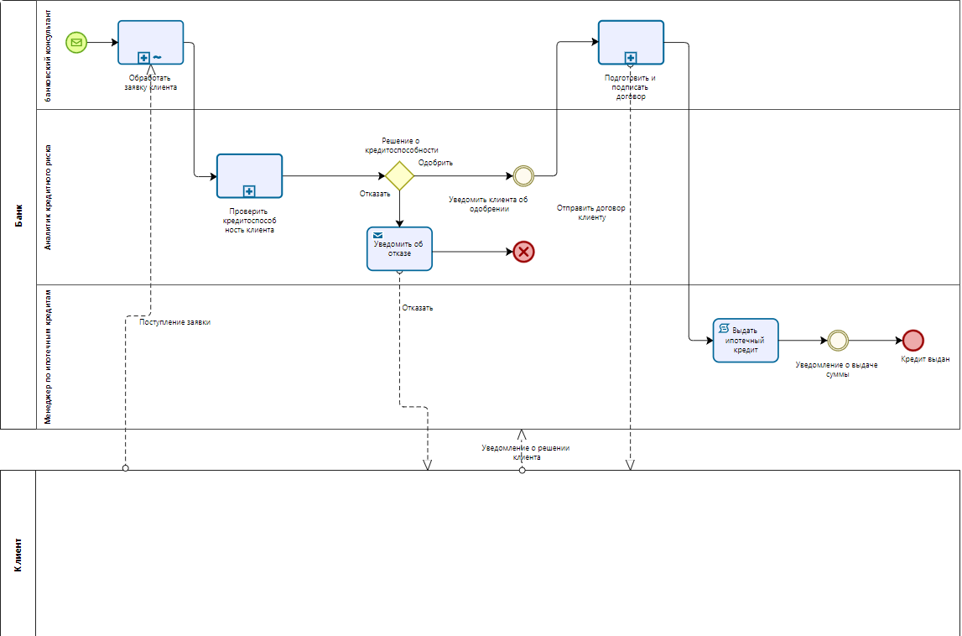

Рисунок 1 – Схема бизнес-процесса «Оформить ипотечный кредит»

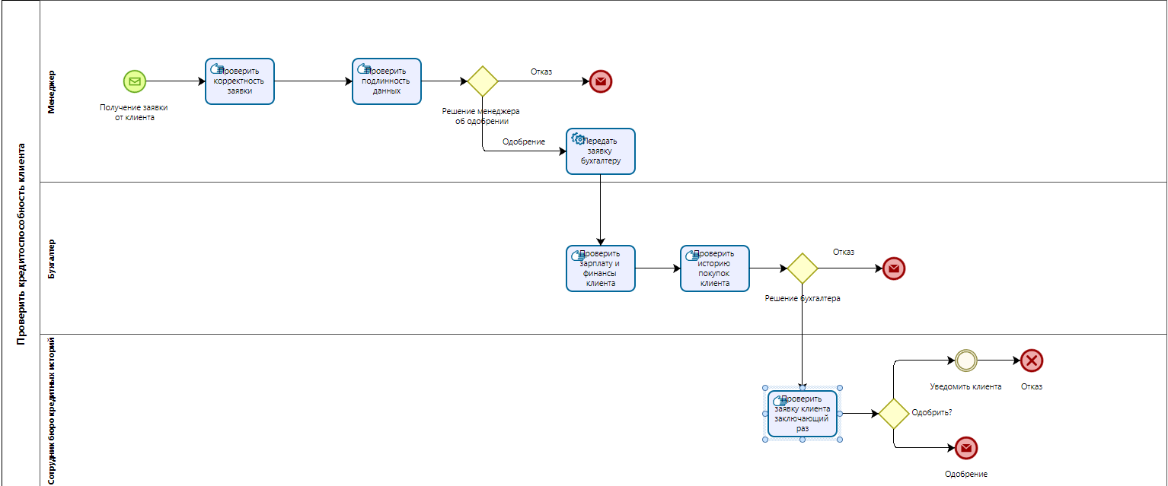

Рисунок 2 – Схема подпроцесса «Проверить кредитоспособность клиента»

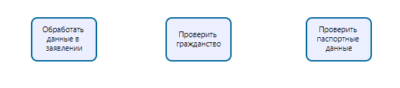

Рисунок 3 – Схема маркера Ad-hoc процесса “Обработать заявку клиента”

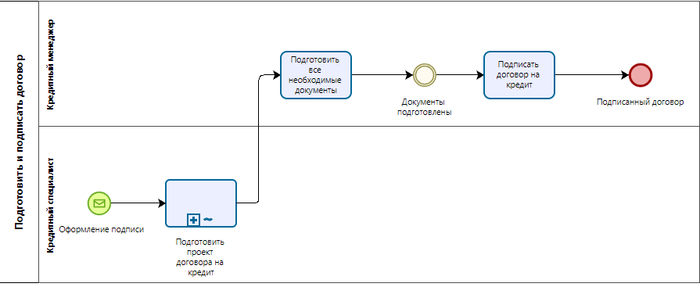

Рисунок 4 – Схема подпроцесса «Подготовить и подписать договор»

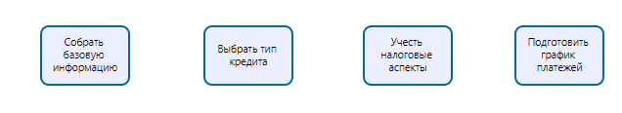

Рисунок 5 – Схема маркера Ad-hoc процесса “Подготовить проект договора на кредит”

**Текстовое описание данного бизнес-процесса:**

Бизнес-процесс начинается с подачи заявки клиентом на получение ипотечного кредита и проходит через несколько этапов, включая обработку заявки, проверку кредитоспособности, подготовку договора и, в случае одобрения, выдачу средств. В данном процессе участвуют два основных пула: Банк и Клиент. Ниже приведено текстовое описание основных этапов и взаимодействий между участниками.

Пул «Банк»:

1. **Поступление заявки на ипотеку**. Процесс начинается с получения банком заявки от клиента. После этого банк отправляет клиенту подтверждение о получении заявки, чтобы уведомить его о начале обработки.
2. **Обработка заявки клиента**. Сотрудник банка начинает процесс рассмотрения заявки. На этом этапе банк может запросить дополнительные документы или данные, необходимые для оценки кредитоспособности клиента.
3. **Проверка кредитоспособности клиента**. Следующим шагом является оценка финансового состояния клиента для определения его кредитоспособности. Проверка включает анализ доходов, долговых обязательств, кредитной истории и других параметров.
4. **Принятие решения о кредитоспособности**. На основании анализа банк принимает решение. Если кредитоспособность клиента удовлетворяет требованиям, заявка получает предварительное одобрение. Если нет — клиенту отправляется уведомление об отказе.
5. **Подготовка и подписание договора**. В случае одобрения заявки сотрудник банка готовит документы для подписания ипотечного договора. После подготовки договор отправляется клиенту для ознакомления и подписи.
6. **Выдача ипотечного кредита**. После подписания договора кредит оформляется и средства перечисляются на счёт клиента, либо направляются на счёт продавца недвижимости в случае ипотечного приобретения.
7. **Уведомление о выдаче кредита**. Банк отправляет клиенту уведомление о том, что ипотека успешно оформлена и средства предоставлены. Процесс в банке завершается.

# Список использованных источников и литературы:

Лекционные материалы / Кириллина Ю.В., Семичастнов И.А.: МИРЭА – Российский технологический университет, 2024.